Reporte técnico: Editor de texto y gestor de impresión
Oct 26, 2026 · @Aarón

Datos del proyecto
Proyecto | Integrador, Unidad 4: Pilas y Colas
Asignatura | Estructuras de Datos y Compiladores
Docente | Dra. Blanca Guadalupe Estrada Rentería
Institución | Global University
Programa | Ing. en Seguridad Tecnológica y Desarrollo de Software
Integrantes | Karina Patricia Ibarra Morales · Aarón Salvador Castañeda Ruiz
Presentación | Lunes 26 de octubre de 2026
Lenguaje | C, compilado con GCC
Repositorio | github.com/KaraIbr/Proyecto_Pilas_Colas

Planteamiento del problema
La aplicación resuelve dos problemas que aparecen juntos en el trabajo diario con documentos, y que necesitan estructuras de datos opuestas.
Deshacer cambios. Un editor debe poder revertir la última modificación, y luego la anterior, y así hacia atrás. El orden de recuperación es inverso al de ejecución: lo último que se hizo es lo primero que se deshace. Eso es una pila, con disciplina LIFO.
Administrar trabajos de impresión. Una impresora compartida recibe documentos de varios usuarios mientras aún tiene pendientes. Debe atenderlos por orden de llegada, pero respetando niveles de urgencia, y sin interrumpir lo que ya empezó a imprimir. Eso es una cola, con disciplina FIFO, replicada por nivel de prioridad.
La aplicación integra ambos módulos: el usuario prepara un documento en el editor, lo corrige con Deshacer y lo envía a la cola de impresión. Al enviarlo se registra una copia de su contenido en ese momento, de modo que editarlo después no altera el trabajo ya encolado.
El problema de fondo no es construir las dos estructuras por separado, sino elegir la correcta para cada necesidad y sostener la elección: por qué el historial no puede ser una cola y por qué la impresora no puede ser una pila.

Arquitectura general
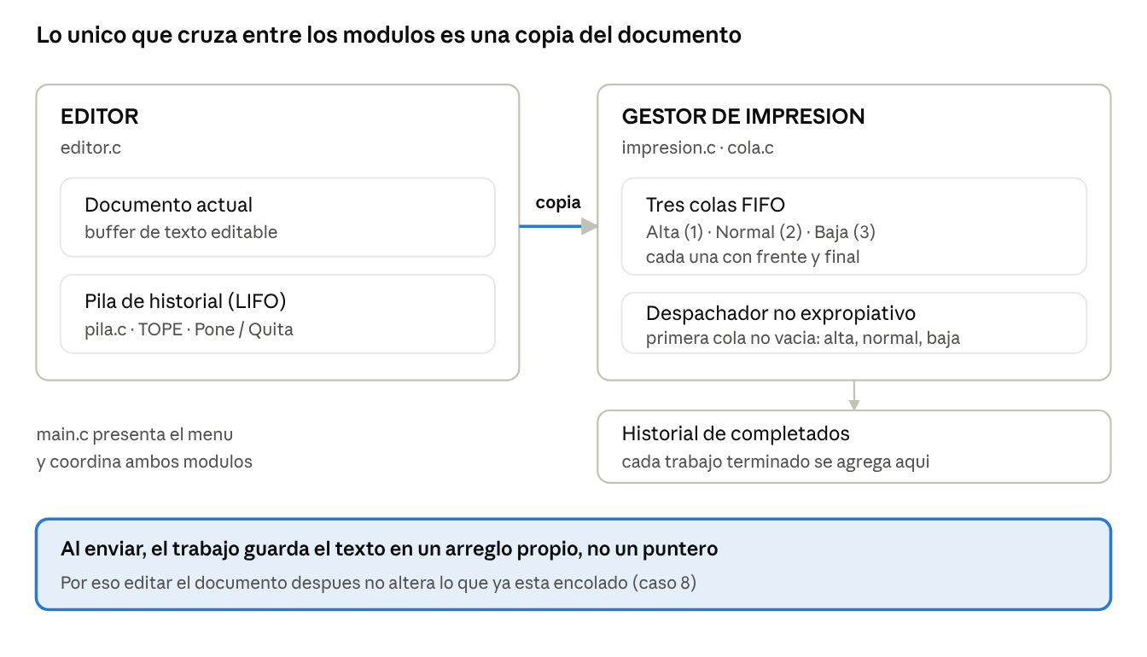
arquitectura general · dos módulos, un punto de unión
Los dos módulos son independientes: el editor no conoce las colas y el gestor no conoce el buffer del editor. main.c presenta el menú y los coordina. El único tráfico entre ellos ocurre al enviar un documento a impresión, y lo que cruza es una copia de su contenido.

Diseño de la pila de historial (LIFO)
La pila se implementa con lista enlazada y un solo punto de acceso, el TOPE. Entrar y salir ocurren por el mismo extremo, y de ahí sale la disciplina LIFO.
TOPE ---> [ "Red segura" ]
[ "Red" ]
[ "" ]
Antes de cada modificación válida del documento se apila una copia del estado previo. Al deshacer se extrae el del TOPE, que es el más reciente.

Pone (push)
El nodo nuevo apunta al antiguo tope y pasa a ser el tope:
nuevo->siguiente = p->tope;
p->tope = nuevo;
p->tamanio++;

Quita (pop)
Se devuelve una copia del texto del tope y el tope retrocede al siguiente:
nodo = p->tope;
/* ... copia del texto ... */
p->tope = nodo->siguiente;
p->tamanio--;
free(nodo);

Reglas que el módulo respeta
- Solo se apila antes de una modificación válida. Si no hay texto que borrar, no se guarda ningún estado.
- Consultar no apila. Mostrar el texto o mostrar el historial recorren la estructura sin alterarla.
- Deshacer no apila. Extrae del TOPE y no genera un estado nuevo, para que deshacer varias veces seguidas retroceda de verdad.
- Con la pila vacía, Deshacer informa al usuario y deja el documento intacto.
- Al crear un documento nuevo se libera la pila y el historial arranca vacío.
Las tres primeras son las que distinguen un historial correcto de uno que crece sin control: si consultar o deshacer apilaran, la pila nunca se vaciaría y Deshacer dejaría de retroceder.

Diseño de la cola de impresión (FIFO)
La cola se implementa con lista enlazada y dos puntos de acceso: se entra por un extremo y se sale por el otro. Esa es la diferencia estructural con la pila, y la razón de que el orden de salida sea el de llegada.
frente ---+
final ---|---------------------------+
v v
+-------+ +-------+ +-------+
| #101 | -> | #102 | -> | #103 | -> NULO
+-------+ +-------+ +-------+
^ ^
sale aqui entra aqui

Encolar y desencolar
Encolar engancha el nodo al final; si la cola estaba vacía, el nodo es a la vez frente y final:
if (c->final == NULL) {
c->frente = nuevo;
c->final = nuevo;
} else {
c->final->siguiente = nuevo;
c->final = nuevo;
}
Desencolar retira el del frente y, si era el último, suelta también el final:
retirado = c->frente;
*salida = retirado->trabajo;
c->frente = retirado->siguiente;
if (c->frente == NULL) {
c->final = NULL;
}
Soltar el final es imprescindible: si se omite, queda apuntando a memoria liberada y el siguiente encolado escribe sobre ella.
Ninguna de las dos recorre la lista, así que ambas son de tiempo constante.

Las tres prioridades
El gestor mantiene tres colas FIFO independientes, una por nivel. El despachador atiende la primera cola no vacía en el orden alta, normal, baja.
ALTA (1): frente -> [ ] -> [ ] -> NULO
NORMAL (2): frente -> [ ] -> NULO
BAJA (3): frente -> NULO
Se eligieron tres colas separadas en lugar de una sola lista ordenada por tres razones:
- La prioridad vive en la estructura, no en el dato. Un trabajo está en la cola Alta; no necesita compararse con nadie para demostrarlo.
- Encolar es de tiempo constante. Entra al final de su nivel, sin buscar posición de inserción. Una lista ordenada obliga a recorrerla en cada inserción.
- El orden de llegada es inalterable dentro de un nivel. Solo se inserta por el final y solo se sale por el frente, así que ningún criterio de comparación mal escrito puede reordenar trabajos de la misma prioridad.

Datos de cada trabajo
Campo | Contenido
id | Clave única del trabajo
nombre | Nombre del documento
paginas | Cantidad mayor que cero, capturada por el usuario
prioridad | Alta (1), normal (2) o baja (3)
orden_llegada | Consecutivo asignado al registrarlo
estado | En espera, procesando o completado
texto | Copia del contenido del documento
Al registrarse, el trabajo queda En espera. Al despacharlo pasa a Procesando, y al finalizar queda Completado y se agrega al historial de impresión.

Política no expropiativa
Una impresión que ya comenzó no se interrumpe. El despachador comprueba la bandera de ocupada antes de tocar las colas:
if (g->ocupada) {
return DESPACHO_OCUPADO;
}
Ese orden es toda la regla. Si la comprobación estuviera después del desencolado, el trabajo ya habría salido de su cola y habría que devolverlo, que es justo lo que no puede hacerse con una hoja a medio imprimir.

Integración de los módulos
Los dos módulos funcionan como una sola aplicación de consola. El menú agrupa las operaciones del editor (1 a 7) y las del gestor de impresión (8 a 12).
El punto de unión es el envío a impresión. Al enviar, la aplicación entrega el contenido del documento al gestor, que guarda su propia copia dentro del trabajo.
El campo que lo hace posible es un arreglo, no un puntero:
char texto[COLA_MAX_TEXTO]; /* copia inmutable del documento */
Al encolar se copian los bytes, así que el trabajo deja de depender del buffer del editor. Si fuera un puntero, el trabajo encolado apuntaría al texto vivo y editar el documento después cambiaría lo que la impresora va a imprimir.
Dicho de otro modo: los dos módulos no comparten memoria. Lo único que cruza entre ellos es una copia del contenido en el instante del envío. Por eso el caso de prueba 8 se cumple por diseño y no por disciplina del programador: no hay ningún punto del código donde haya que acordarse de copiar el texto.
El número de páginas se captura manualmente, sin calcularlo a partir del texto, y se valida junto con la prioridad antes de encolar.

Evidencias de pruebas
Las pruebas se ejecutaron por dos vías: capturas de la aplicación corriendo, guardadas en capturas/, y dos baterías automatizadas que devuelven código de salida distinto de cero si alguna verificación falla.

Baterías automatizadas
Batería | Comando | Resultado
Gestor de impresión | make correr-pruebas | 44 de 44
Editor y pila | make pruebas-editor | 18 de 18
62 verificaciones, todas en verde. Las salidas completas de consola están en docs/salida_pruebas_impresion.txt y docs/salida_pruebas_editor.txt.
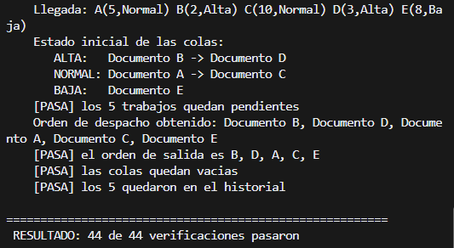
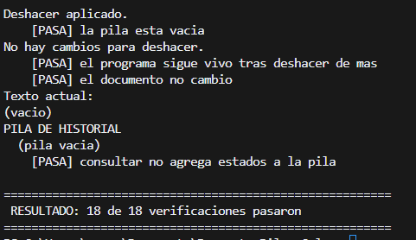

Casos obligatorios
# | Caso | Comportamiento observado
1 | Varios trabajos con la misma prioridad | Salen en orden de llegada: Doc-1, Doc-2, Doc-3
2 | Trabajos con prioridades diferentes | Alta-1 se atiende primero aunque llegó al final
3 | Llega un trabajo urgente después | Se coloca al final de su nivel y no interrumpe el trabajo en curso
4 | Se intenta procesar sin trabajos | Informa que las colas están vacías, sin error
5 | Se realizan varias modificaciones | El historial conserva los estados anteriores
6 | Se ejecuta Deshacer varias veces | Los estados se recuperan en orden LIFO
7 | Se ejecuta Deshacer con pila vacía | Avisa y no modifica el documento
8 | Se envía un documento editado | El trabajo encolado conserva el texto original

Caso 1 · Varios trabajos con la misma prioridad
Tres documentos encolados en Normal salen en el orden en que llegaron.
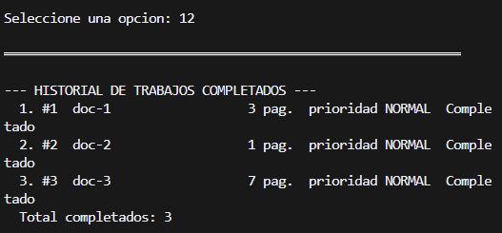

Caso 2 · Trabajos con prioridades diferentes
Baja-1, Normal-1 y Alta-1 se registran en ese orden; cada uno entra a la cola de su nivel.
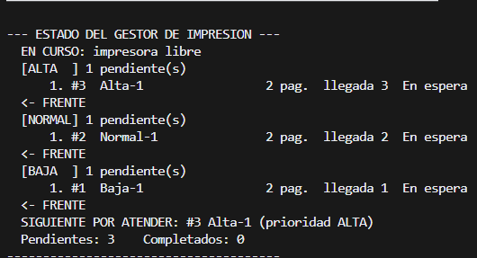
Al despacharlos, Alta-1 sale primero aunque fue el último en llegar.
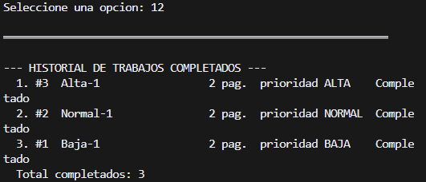

Caso 4 · Procesar sin trabajos pendientes
Con las tres colas vacías, el programa informa y continúa sin error.
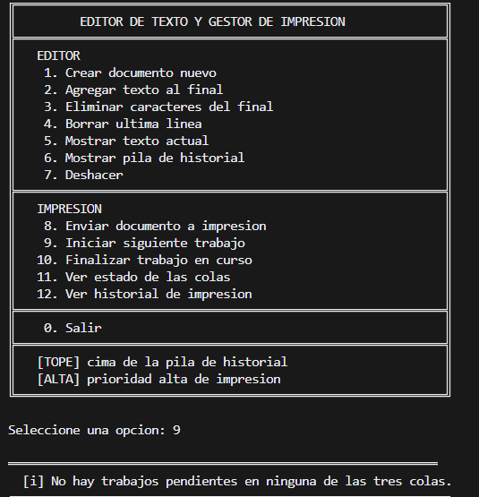

Caso 5 · Varias modificaciones consecutivas
Cada adición guarda el estado previo en la pila antes de modificar el documento.
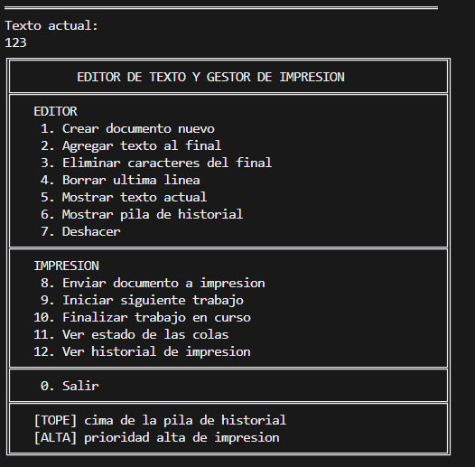

Caso 6 · Deshacer varias veces seguidas
Cada Deshacer recupera el estado más reciente de la pila, en orden LIFO.
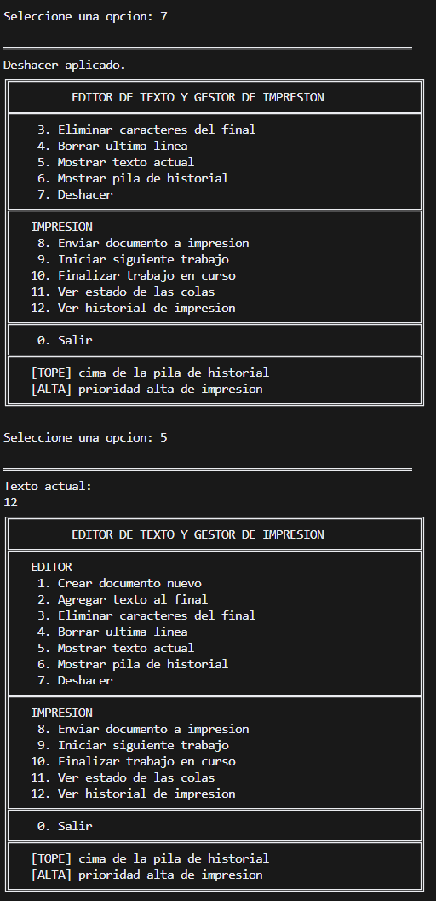

Caso 7 · Deshacer con la pila vacía
Sin estados guardados, el programa avisa y deja el documento intacto.
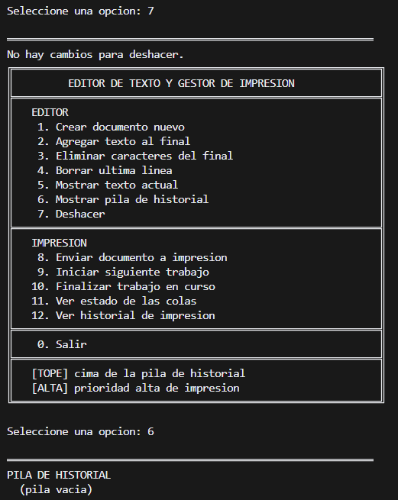

Caso 8 · Documento editado después de enviarlo
Tras enviar el documento a impresión se edita su contenido.
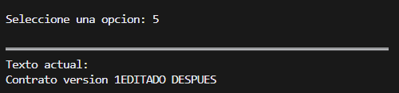
El trabajo que ya estaba en la cola conserva el texto original.
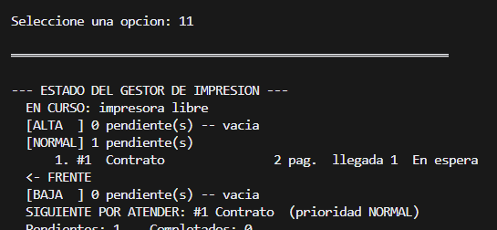

Caso 3 en detalle
Es el que sostiene la política no expropiativa. Con un trabajo de prioridad baja en curso y uno de prioridad alta recién encolado, el despachador responde:
[i] La impresora esta ocupada con #1 Informe-Baja.
El trabajo en curso no se interrumpe aunque haya
pendientes de mayor prioridad.
El estado de las colas confirma que el urgente quedó en espera mientras el trabajo en curso sigue en Procesando. Al finalizarlo, el urgente entra de inmediato.
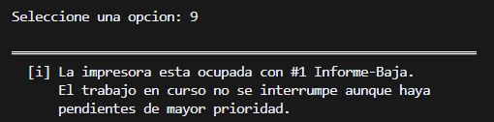
Estado antes de que llegue el trabajo urgente: Informe-Baja en curso, marcado como Procesando.
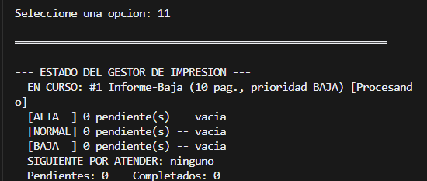
Con el urgente ya encolado, el trabajo en curso sigue siendo el mismo y el urgente espera en la cola Alta.
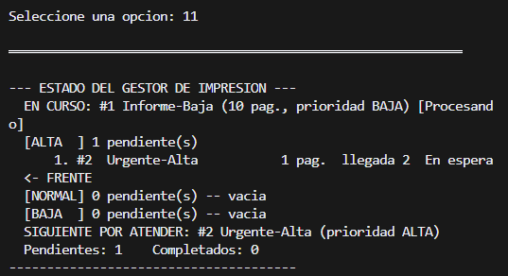
Al finalizar el trabajo en curso, el urgente entra de inmediato.
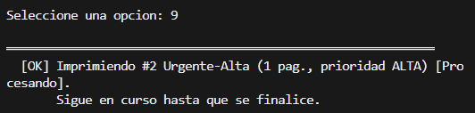

Caso del simulador
Con los datos del enunciado — A (5, normal), B (2, alta), C (10, normal), D (3, alta), E (8, baja), registrados en ese orden — las colas quedan así antes de atender nada:
ALTA: Documento B -> Documento D
NORMAL: Documento A -> Documento C
BAJA: Documento E
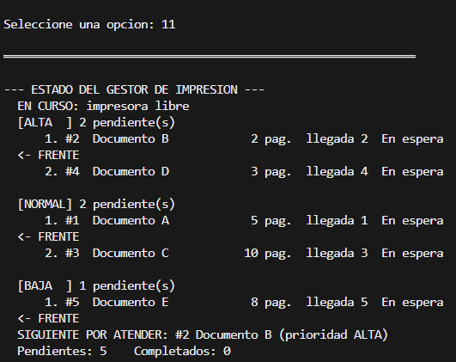
El historial resultante tras despacharlos todos:
Orden de salida | Trabajo | Páginas | Prioridad
1 | Documento B | 2 | Alta
2 | Documento D | 3 | Alta
3 | Documento A | 5 | Normal
4 | Documento C | 10 | Normal
5 | Documento E | 8 | Baja
[image: Historial con Documento B, D, A, C y E completados en ese orden]
Orden obtenido: B, D, A, C, E, que coincide con el esperado. Las dos justificaciones que explica: B sale antes que A porque la prioridad manda entre niveles, y B sale antes que D porque dentro del mismo nivel manda el orden de llegada.

Conclusiones
La estructura correcta vuelve triviales los casos difíciles. El caso de prueba 8 — que un documento editado después de enviarlo no altere el trabajo encolado — no requirió ninguna lógica especial: basta con que el trabajo guarde el texto en un arreglo propio en lugar de un puntero. Si se hubiera elegido compartir el puntero, habría hecho falta recordar copiar el texto en cada punto de envío, y bastaría olvidarlo una vez para romperlo.
Separar por estructura es más robusto que ordenar por criterio. Tres colas independientes garantizan el orden de llegada dentro de cada nivel por construcción. Una lista ordenada habría dejado ese orden a merced de un criterio de comparación, que es código que puede estar mal sin que nadie lo note.
El orden de las comprobaciones es parte del diseño. La política no expropiativa es una sola línea, pero colocada antes del desencolado. Movida después, el trabajo ya habría salido de su cola y habría que devolverlo.
Las operaciones de consulta deben ser inocuas. En la pila, que mostrar el texto o el historial no apilen estados nuevos es lo que permite que Deshacer retroceda de verdad. Una consulta que modifica la estructura convierte el historial en algo que nunca se vacía.
Las pruebas automatizadas valieron más que las manuales. Las 62 verificaciones se ejecutan en un segundo y detectaron regresiones durante la integración que una prueba manual habría pasado por alto.

Contribución de cada integrante

Karina Patricia Ibarra Morales
Módulo | Archivos
Pila de historial (LIFO) | include/pila.h, src/pila.c
Editor de documentos | include/editor.h, src/editor.c
Interfaz de consola | include/ui.h, src/ui.c
Documentación | docs/pseudocodigo.md, docs/reporte-tecnico.md
Implementó la pila con manejo explícito del TOPE y las operaciones Pone y Quita, el editor con su buffer de texto y el mecanismo de Deshacer, y la interfaz de terminal con bordes y los indicadores [TOPE] y [ALTA].

Aarón Salvador Castañeda Ruiz
Módulo | Archivos
Cola FIFO | include/cola.h, src/cola.c
Gestor de impresión | include/impresion.h, src/impresion.c
Aplicación principal | src/main.c
Pruebas | src/pruebas_impresion.c, src/pruebas_editor.c
Compilación | Makefile
Documentación | docs/pseudocodigo-cola.md, docs/evidencias_gestor_impresion.md
Implementó la cola con punteros explícitos a frente y final, las tres colas de prioridad con su despachador y la política no expropiativa, el estado de los trabajos y el historial de completados, la integración de ambos módulos en el menú y las dos baterías de pruebas.

Trabajo conjunto
La integración final requirió ajustes cruzados: se agregaron al editor las operaciones de eliminar una cantidad indicada de caracteres y mostrar el contenido de la pila, y se separó el despacho en iniciar y finalizar para poder observar la política no expropiativa desde la interfaz.
El repositorio sigue una política de ramas por funcionalidad con integración mediante pull requests, de modo que el historial de commits refleja quién escribió cada parte.

